Presseinformation

HLC 295000 bereit zum Einsatz

⸺
– Taufe des Schiffes „Orion I“ mit Heavy Lift Crane 295000 in Vlissingen (NL)
Kran hat alle Tests erfolgreich abgeschlossen
Vielfalt in Funktion und Ausstattung der HLC-Serie einzigartig auf dem Markt
Der HLC (Heavy Lift Crane) 295000 befindet sich an Bord der „Orion“, dem Offshore-Installationsschiff der nächsten Generation von DEME. Er ist der größte Kran, den Liebherr je gebaut hat und hat eine maximale Hubkapazität von 5.000 Tonnen. Sein Einsatzgebiet wird die Offshore-Industrie sein, bei der er sowohl bei der Installation von Windkraftanlagen aber auch beim Rückbau „klassischer“ Energieformen unterstützen wird.
Rostock (Deutschland), 2. Mai 2022 - Nachdem das Schiff am 27. März den Rostocker Hafen verlassen hat, fand Ende letzter Woche im niederländischen Vlissingen die Schiffstaufe statt. Die traditionelle Schiffstaufe nahm Frau Amélie Michel, Gattin des Präsidenten des Europäischen Rates, Charles Michel, vor. Unter den mehreren hundert Anwesenden waren von der DEME Gruppe CEO Luc Vandenbulcke und DEME-Chairman Luc Bertrand anwesend. Zudem nahmen Patricia Rüf, Mitglied des Verwaltungsrats der Liebherr-International AG sowie Leopold Berthold, Geschäftsführer der Liebherr-MCCtec GmbH an den Feierlichkeiten teil.
Die Veranstaltung stand ganz im Zeichen der Partnerschaft und weiteren Zusammenarbeit zwischen den beiden Unternehmen. In den nächsten Wochen wird das Schiff in Richtung Rügen unterwegs sein. Rund 20 Kilometer nordöstlich der Insel ist der Offshore-Windpark „Arcadis Ost I" in der Ostsee geplant.
„Was wir hier erleben, ist in der Tat ein denkwürdiges Ereignis. Es zeigt in fundamentaler Weise, was erreicht werden kann, wenn Menschen eng zusammenarbeiten. Vor allem Seite an Seite mit kompetenten und zuverlässigen Partnern. Heute sind wir stolz. Mit einer außergewöhnlichen Kraftanstrengung hat unser Liebherr-Team diesen Schwerlastkran auf das Schiff gebracht, sodass heute für jeden ersichtlich ist, was hier geleistet wurde“, so Robert Pitschmann, Global Application Manager Heavy Lift Offshore, Liebherr-MCCtec Rostock GmbH.
Durch die kompakte Bauweise ist der Kran insbesondere für den Offshore-Markt sehr gut geeignet. So ist die Grundsäule mit einem Durchmesser von nur 16,8 Metern einzigartig auf dem Markt. Der HLC 295000 benötigt somit wenig Platz an Deck und bietet kompaktes Handling für den Transport. Er ist gerüstet, seine Arbeit im weiten Feld der Offshore-Industrie aufzunehmen. Mit seiner maximalen Tragfähigkeit von 5.000 Tonnen und einem Ausleger von bis zu 151 Metern kann der HLC auch große Bauteile (z.B. beim Rückbau von Offshore-Plattformen) präzise bewegen.
Weg zu neuen Aufgaben ist geebnet
Nachdem das Schiff Rostock verlassen hatte, absolvierte es eine Reihe von Offshore-Tests, darunter mehrere Überlasttests. Weitere Arbeiten fanden für Anpassungen und finale Inspektionen statt. Alle Tests wurden erfolgreich durchgeführt und bestanden. So konnte das Schiff kurz darauf in Bremerhaven an DEME übergeben werden. DEME ist ein weltweit tätiges belgisches Unternehmen, das in den verschiedensten Bereichen der maritimen Industrie tätig ist. Für Liebherr ist DEME eine starke Partnerfirma und beide haben in den letzten Jahren eng und kooperativ zusammengearbeitet. Im April wurde das Schiff schließlich nach Vlissingen überführt, wo letztlich die Taufe stattfand. Die endgültige Abreise nach „Arcadis Ost I“ wird in den nächsten Wochen erfolgen.
„Die „Orion“ läutet eine neue Ära in der Offshore-Energieindustrie ein - eine Ära, die von Multi-Megawatt-Turbinen, -Jackets und -Komponenten dominiert sein wird. Die Kombination aus Tragfähigkeit und überragender Hubhöhe der ‚Orion‘ wird DEME in die Lage versetzen, eine wichtige Rolle dabei zu spielen, die Branche bei der erfolgreichen Bewältigung der Energiewende zu unterstützen“, so Luc Vandenbulcke, CEO DEME Group.
Gestalter der Energie von morgen
Als Schwerlastkran wird der HLC 295000 Einfluss auf die Energiewende haben, da er einerseits den Bau von Windparks unterstützen, andererseits für den Rückbau „klassischer“ Plattformen eingesetzt werden kann. Dieser Rückbau ist Folge der Entwicklung, die durch die Offshore-Windkraft vorangetrieben wird. Im Wesentlichen bedeutet dies eine Verringerung der Offshore-Öl- und Gasanlagen. Schwerpunkt wird somit sein, möglichst (wenige) große Teile zu demontieren, um Ressourcen für den Transport zu sparen. Zusammenfassend lässt sich festhalten, dass der Liebherr-Kran Teil der Energiewende sein wird und „an beiden Enden" des Wettbewerbs für umweltfreundlichere Energie mitwirkt. So können nun beide Wirkbereiche mit einem einzigen Liebherr-Produkt bedient werden: dem Heavy Lift Crane.
Mit einer maximalen Hubhöhe von 175 Metern kann der HLC 295000 zudem ohne besonderen Aufwand sofort in der gewünschten Höhe arbeiten. All dies zeigt, dass sich der Schwerlastkran ideal für die anstehenden Herausforderungen im wandelnden Feld der Energieerzeugung sowie in allen damit eng verbundenen Arbeitsbereichen eignet. Die außergewöhnliche Effizienz, Schnelligkeit und Einsatzbereitschaft bei Transport, Genauigkeit, aber auch Leistung verleihen diesem Liebherr-Schwerlastkran und der HLC-Serie generell einen Vorsprung durch intelligente Vielseitigkeit.

Über DEME
DEME ist ein weltweit führendes Unternehmen in den hochspezialisierten Bereichen Baggerarbeiten und Landgewinnung, bietet Lösungen für den Offshore-Energiemarkt sowie Umwelt- und Infra-Marine-Arbeiten. Mit mehr als 140 Jahren Erfahrung und 5.200 hochqualifizierten Fachleuten hat DEME umfangreiches Wissen und Know-how aufgebaut, das es ermöglicht hat, im Laufe seiner Geschichte bahnbrechende Ansätze zu fördern. So können sie maßgeschneiderte Lösungen, Innovationen und neue Technologien in die Projekte ihrer Kunden einbringen und sicherstellen, dass sie sicher, effizient und kostengünstig durchgeführt werden.
Über die Firmengruppe Liebherr
Die Firmengruppe Liebherr ist ein familiengeführtes Technologieunternehmen mit breit diversifiziertem Produktprogramm. Das Unternehmen zählt zu den größten Baumaschinenherstellern der Welt. Es bietet aber auch auf vielen anderen Gebieten hochwertige, nutzenorientierte Produkte und Dienstleistungen an. Die Firmengruppe umfasst heute über 140 Gesellschaften auf allen Kontinenten. In 2021 beschäftigte sie mehr als 49.000 Mitarbeiterinnen und Mitarbeiter und erwirtschaftete einen konsolidierten Gesamtumsatz von über 11,6 Milliarden Euro. Gegründet wurde Liebherr im Jahr 1949 im süddeutschen Kirchdorf an der Iller. Seither verfolgen die Mitarbeitenden das Ziel, ihre Kunden mit anspruchsvollen Lösungen zu überzeugen und zum technologischen Fortschritt beizutragen.

Bilder
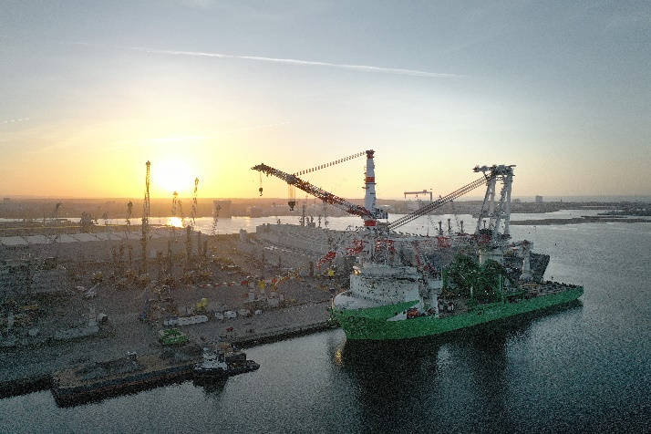

Liebherr_HLC295000_Orion_PortRostock
HLC 295000 an Bord der Orion im Hafen Rostock.
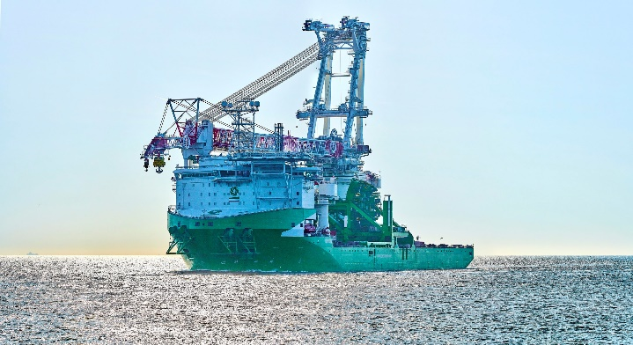

Liebherr_HLC295000_Orion_Offshore
Der HLC hat alle Tests erfolgreich bestanden.

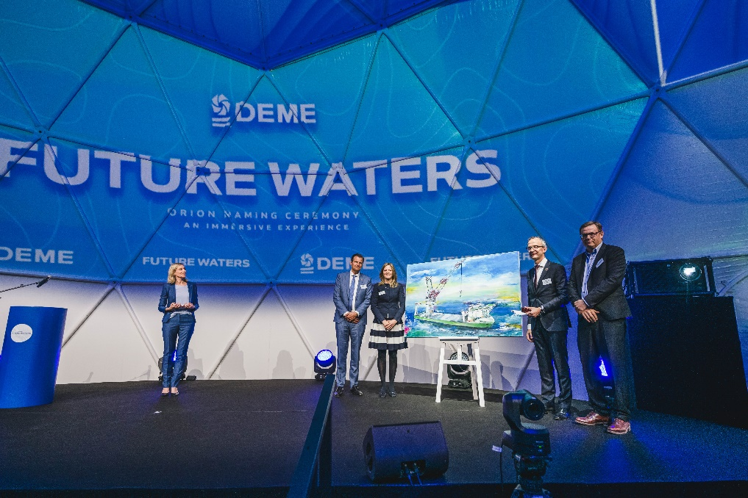

Liebherr_Naming_Ceremony_Orion
Vertreter:innen von Liebherr und DEME während der Zeremonie.

Kontakt

Olaf Seidenfaden
Marketing Manager Offshore Cranes
Tel.: + 49 381 6006 5028
E-Mail: olaf.seidenfaden@liebherr.com

Herausgegeben von

Liebherr-MCCtec Rostock GmbH

Rostock / Deutschland

www.liebherr.com

